Instituto Federal Sul-rio-grandense – Campus Camaquã
Disciplina: Banco de Dados II – Turma 2024
Professor: Vinícius Alves Hax
Assunto: Revisão de modelagem de banco de dados

Exercício 1) Faça o diagrama ER (entidade-relacionamento) de um sistema acadêmico de uma escola. O seu sistema deverá permitir que sejam armazenadas as informações sobre os professores, alunos, disciplinas e notas (o sistema é anual com 4 notas em cada ano). Tanto para professores quanto alunos quanto disciplinas você poderá armazenar somente o nome. Para cada conjunto de notas você deverá armazenar também o ano em que uma disciplina foi ministrada. Um aluno poderá vir a se tornar um professor.
Utilize um software de desenho de diagramas. Você pode usar o Miro ou outro de sua preferência.

Resposta:

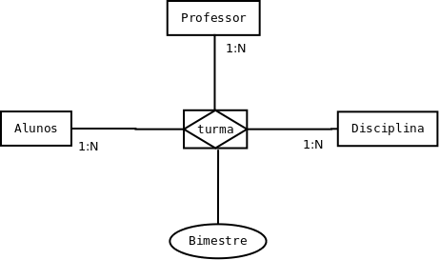
PS: Lembre-se que existe mais de uma modelagem correta possível para o mesmo problema

Exercício 2) Crie o modelo lógico do diagrama anterior.

Considerando o diagrama anterior uma das respostas possíveis seria:

Tabelas

Professores:
ID_Professor (PK): Identificador único do professor.
Nome: Nome completo do professor.

Alunos:
Matricula_Aluno (PK): Número único de identificação do aluno.
Nome: Nome completo do aluno.

Disciplinas:
ID_Disciplina (PK): Identificador único da disciplina.
Nome_Disciplina: Nome da matéria.

Turma:
ID_Aluno (FK): Chave estrangeira referenciando o aluno que participou da turma.
ID_Disciplina (FK): Chave estrangeira referenciando a disciplina ministrada.
ID_Professor (FK): Chave estrangeira referenciando o professor que ministrou a disciplina.
Bimestre: Identificação do bimestre

PS: Da mesma maneira que no exercício anterior, existe um aspecto subjetivo na passagem do modelo conceitual para o modelo lógico. Logo seria possível que existam outros modelos lógicos corretos.

Exercício 3) Crie, a partir do modelo lógico, o modelo físico para o banco de dados PostgreSQL

